LAPORAN PRAKTIKUM INTERNET OF THINGS (IoT)

Fakultas Vokasi, Universitas Brawijaya

**Praktik Pembuatan Akun Wokwi dan Github**



*Ramdan Hidayat*

*Fakultas Vokasi, Universitas Brawijaya*

*Email :* [*hramdan247@gmail.com*](mailto:hramdan247@gmail.com)

**Abstrak**

Prakatikum ini dilakukan untuk membuat akun Wokwi dan Github. Dengan membuat akun tersebut maka user bisa mengakses fitur yang disediakan oleh Wokwi maupun Github yang dimana pengguna disini bisa memakai aplikasi untuk kebutuhan pengguna.

*Keyword : Wokwi, Github, akun.*

1. **Pendahuluan** 
   1. **Latar Belakang**

Dalam era digital ini, pemograman dan pengelolaan proyek dalam IT menjadi keterampilan yang sangat penting dalam pengembangan pemograman mikrokontoler. Salah satu platform atau aplikasi yang banyak digunakan dalam bidang mikrokontroler adalah **Wokwi**. Sebuah simulator berbasis web yang dapat memungkinkan pengguna dapat mengembangkan, meguji, dan menjalankan kode tanpa memerlukan perangkat keras fisik ( hardware )

Disisi lain, **Github** adalah platform atau aplikasi dengan berbasis cloud yang digunakan untuk menyimpan, melacak, dan sebagai tempat untuk kolaborasi antar developer diseluruh dunia dalam suatu proyek perangkat lunak.

Melalui praktikum ini, pengguna dapat memahami langkah-langkah dalam pembuatan akun **Wokwi** dan **Github**.

* 1. **Tujuan Eksperimen**

Praktikum ini bertujuan untuk pembuatan aku Wokwi dan Github. Dengan pembuatan akun tersebut pengguna dapat mengakses kedua platform atau aplikasi tersebut. Dengan mengakses kedua platform atau aplikasi tersebut pengguna dapat memakai fitur yang disediakan oleh platform atau aplikasi sesuai dengan kebutuhan pengguna.

1. **Metodologi**
   1. **Alat dan Bahan**
2. Laptop
3. Internet
   1. **Langkah Implementasi**
4. Pembuatan Akun wokwi
5. Membuka website Wokwi ( <https://wokwi.com/>).

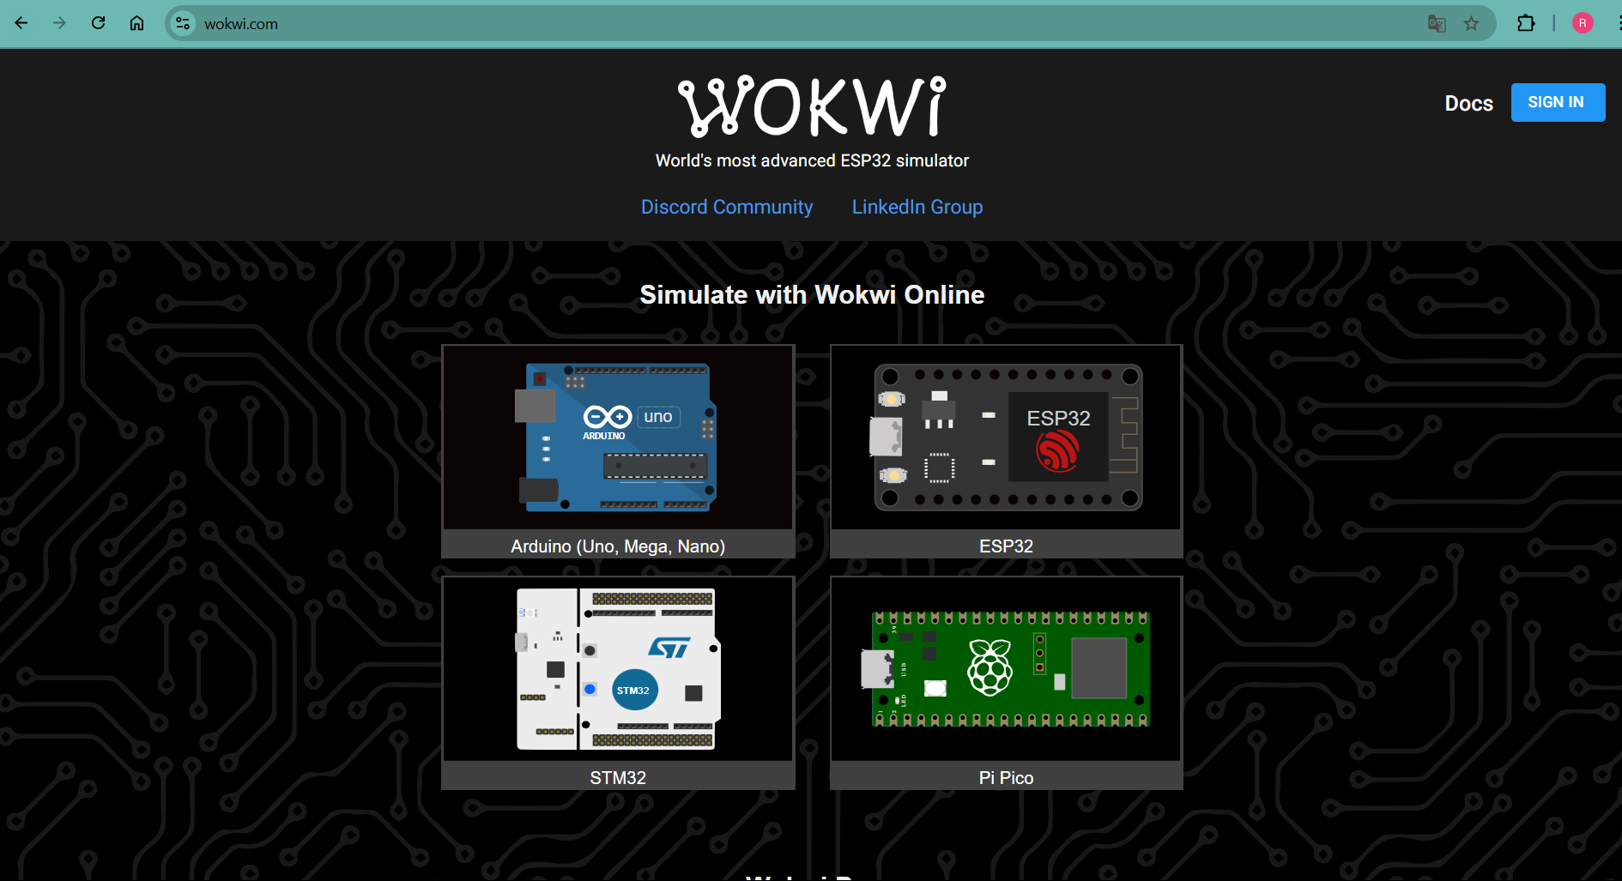

1. tekan tombol sign in / sign up

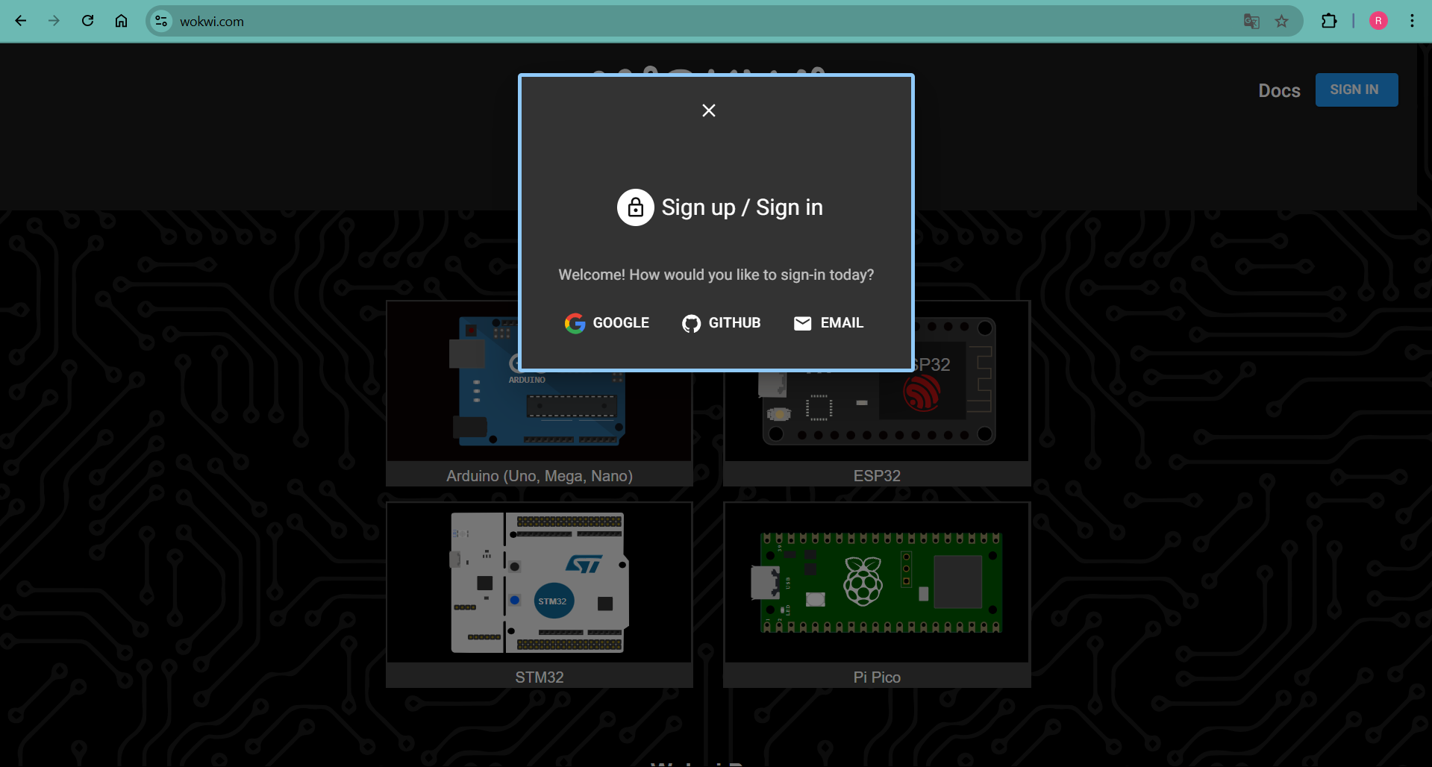

1. gunakan salah satu opsi yang disediakan dan tautkan akun yang tersedia

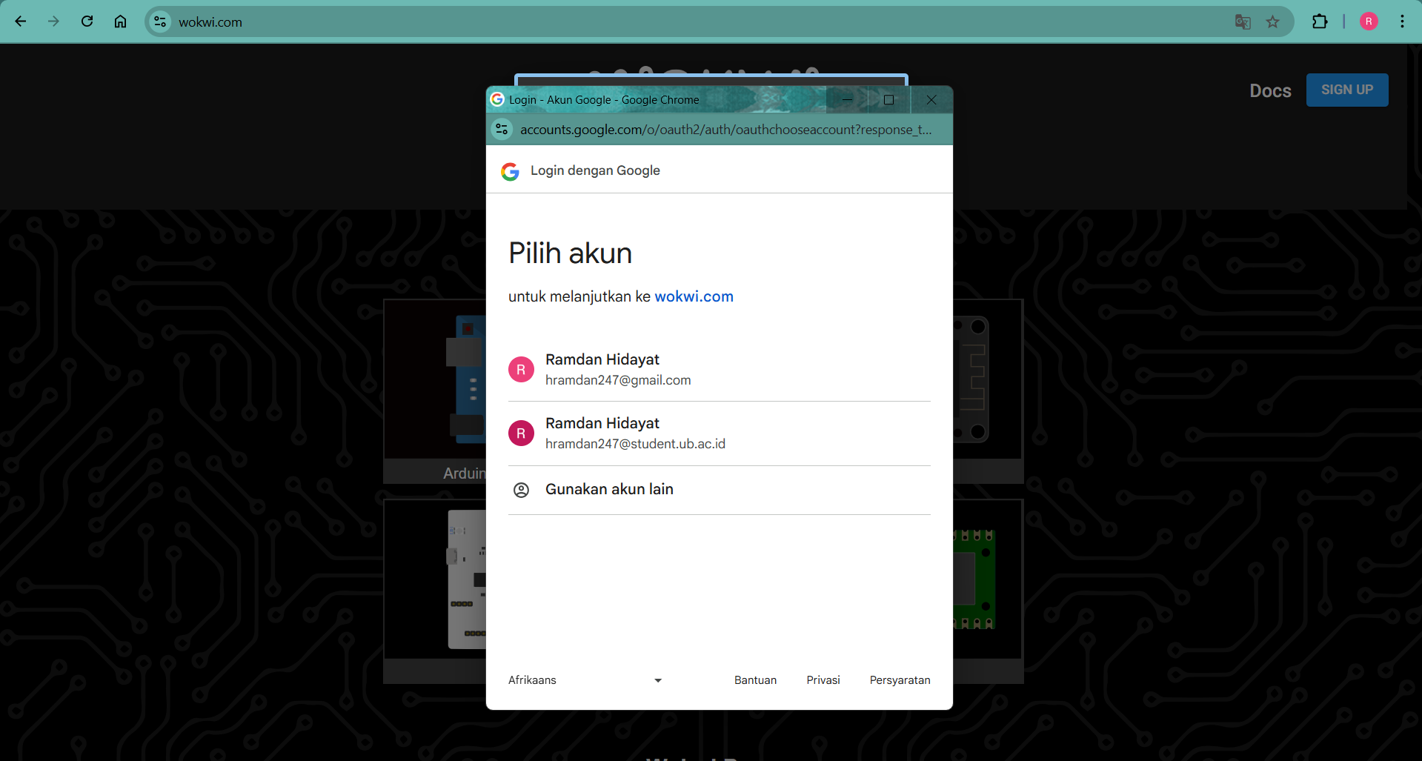

1. akun siap digunakan

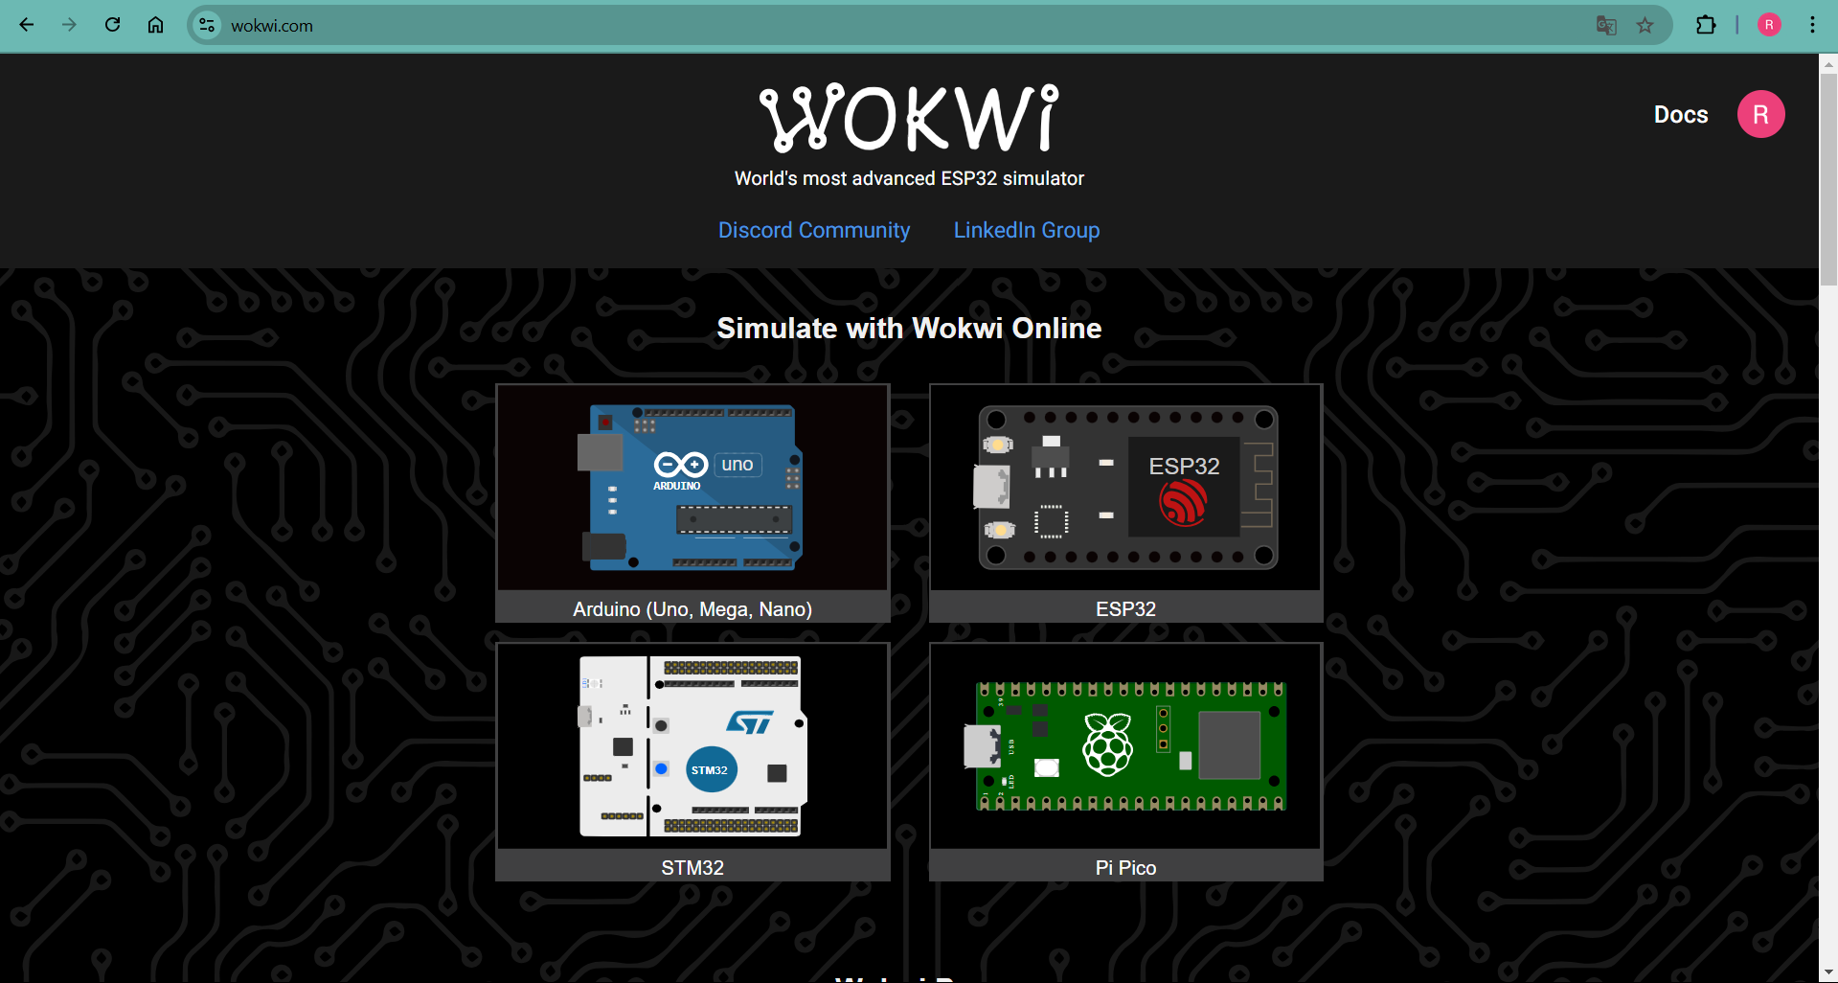

1. Pembuatan akun Github dan pembuatan repository
2. Membuka website Github ( <https://github.com/> )

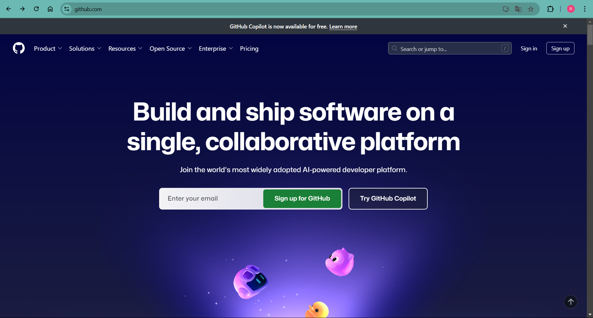

1. Pilih menu sign up dan isi data untuk akun yang akan digunakan

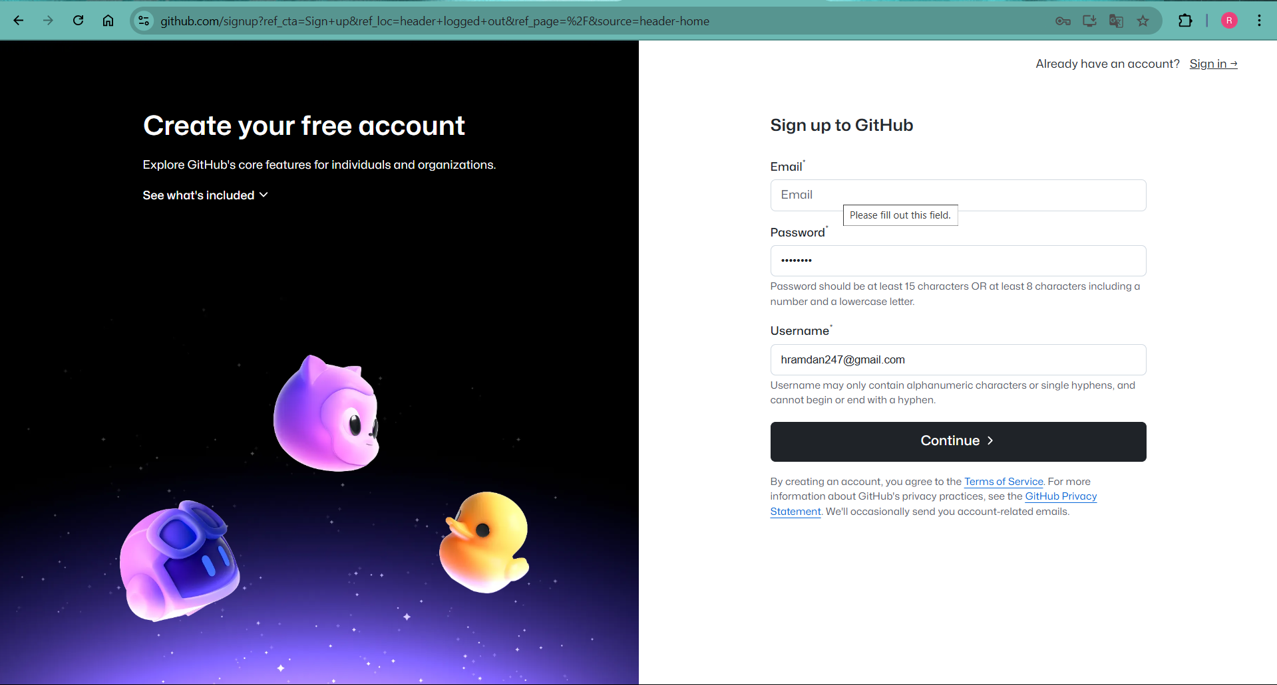

1. Akun siap digunakan

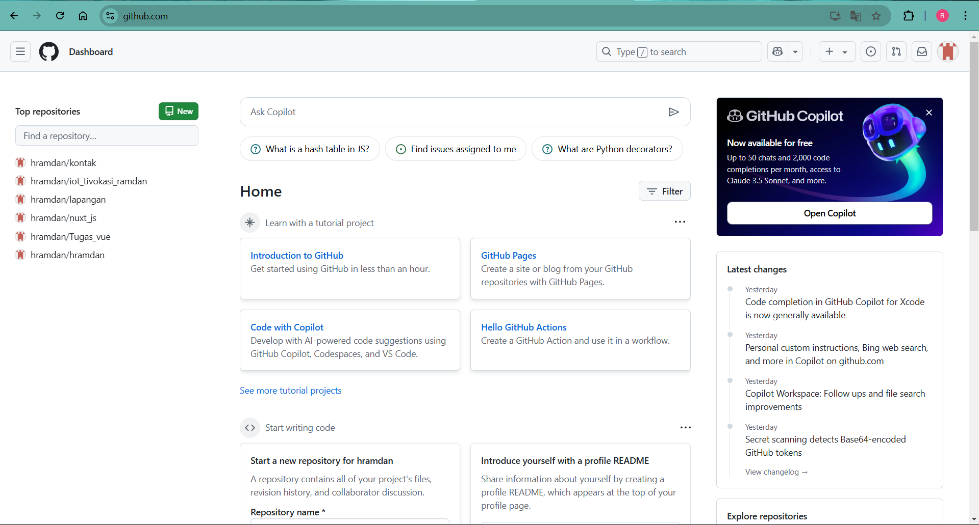

1. Untuk pembuatan repository baru klik menu hijau yang berada di sebelah kiri dan dibawah dashboard



1. Isi data yang telah disediakan

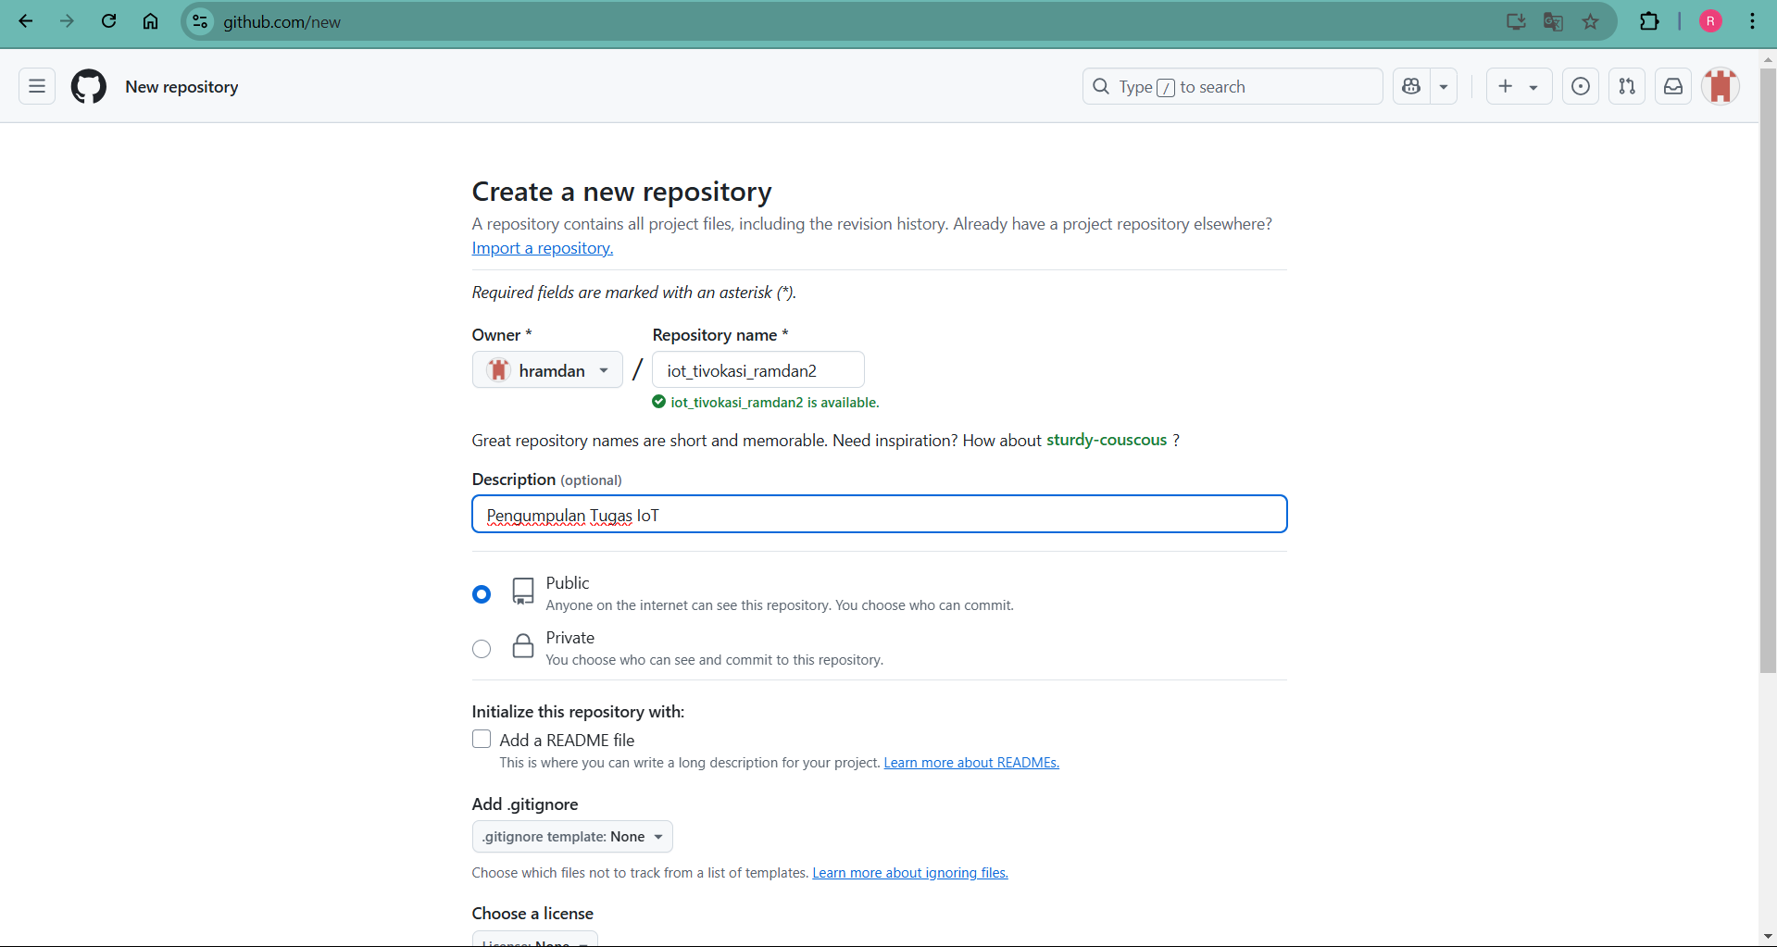

1. Lalu tekan tombol hijau disebelah kanan

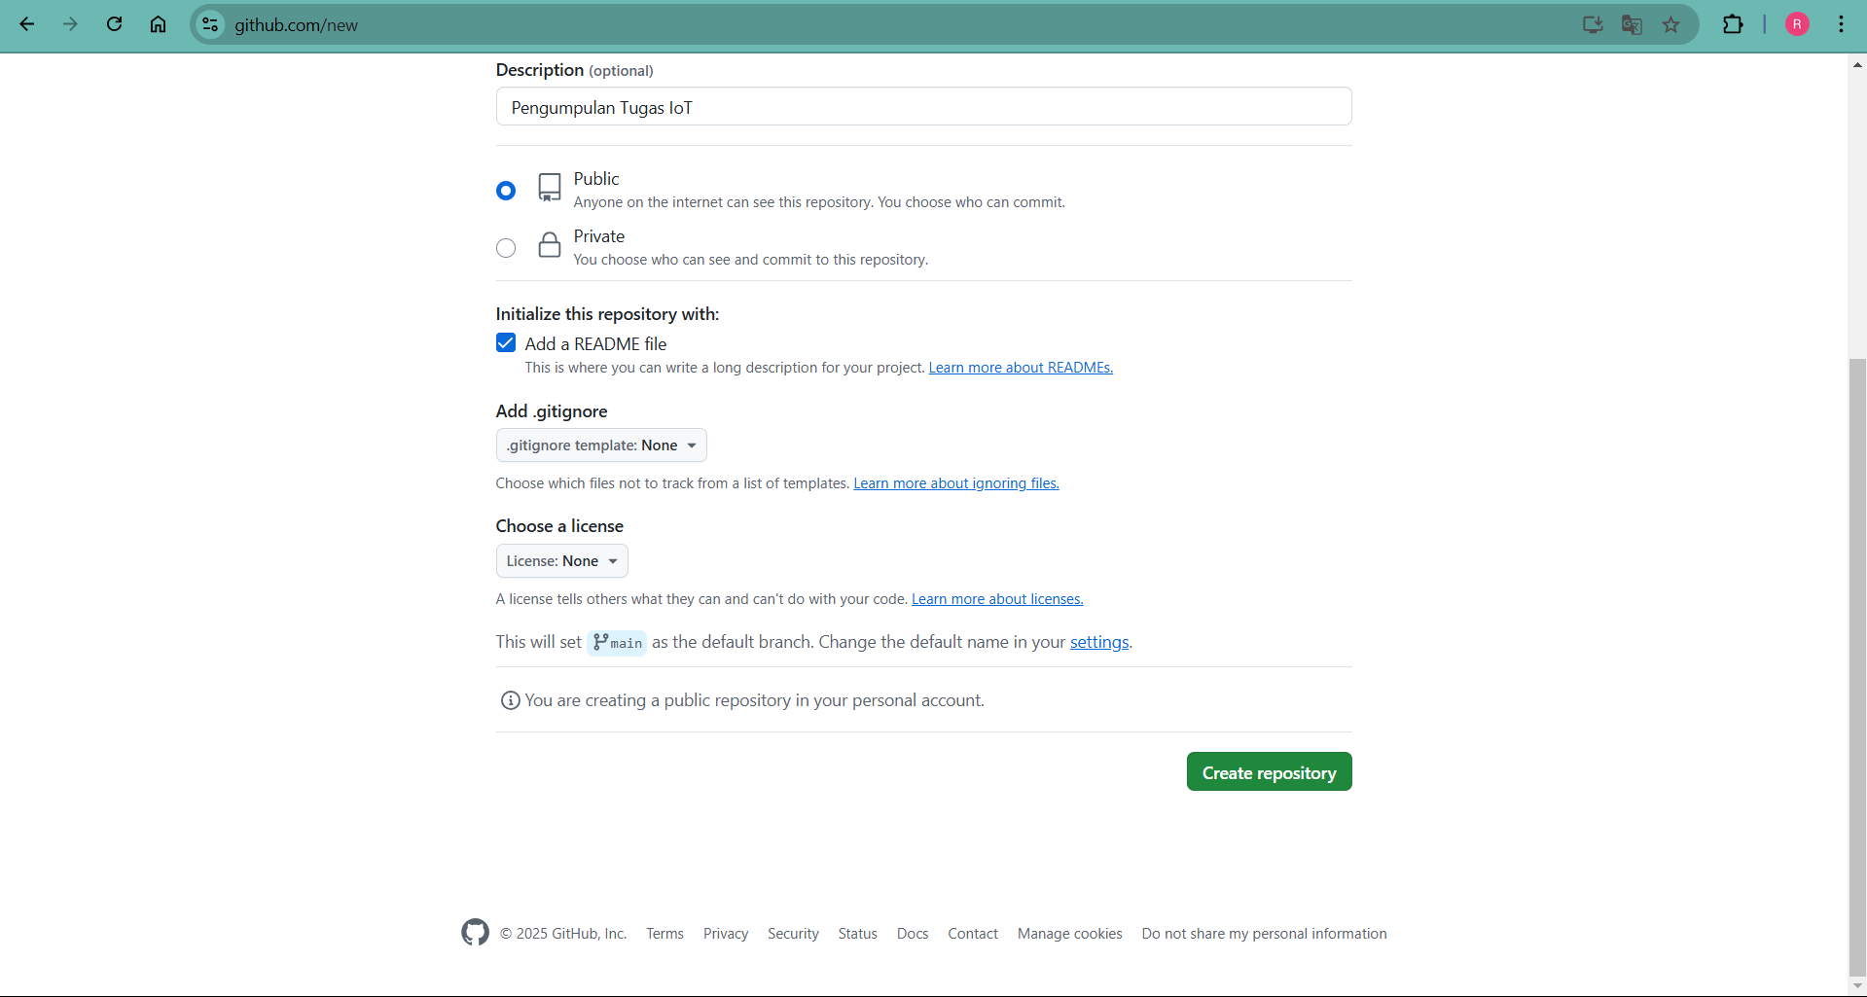

1. Repository selesai dibuat

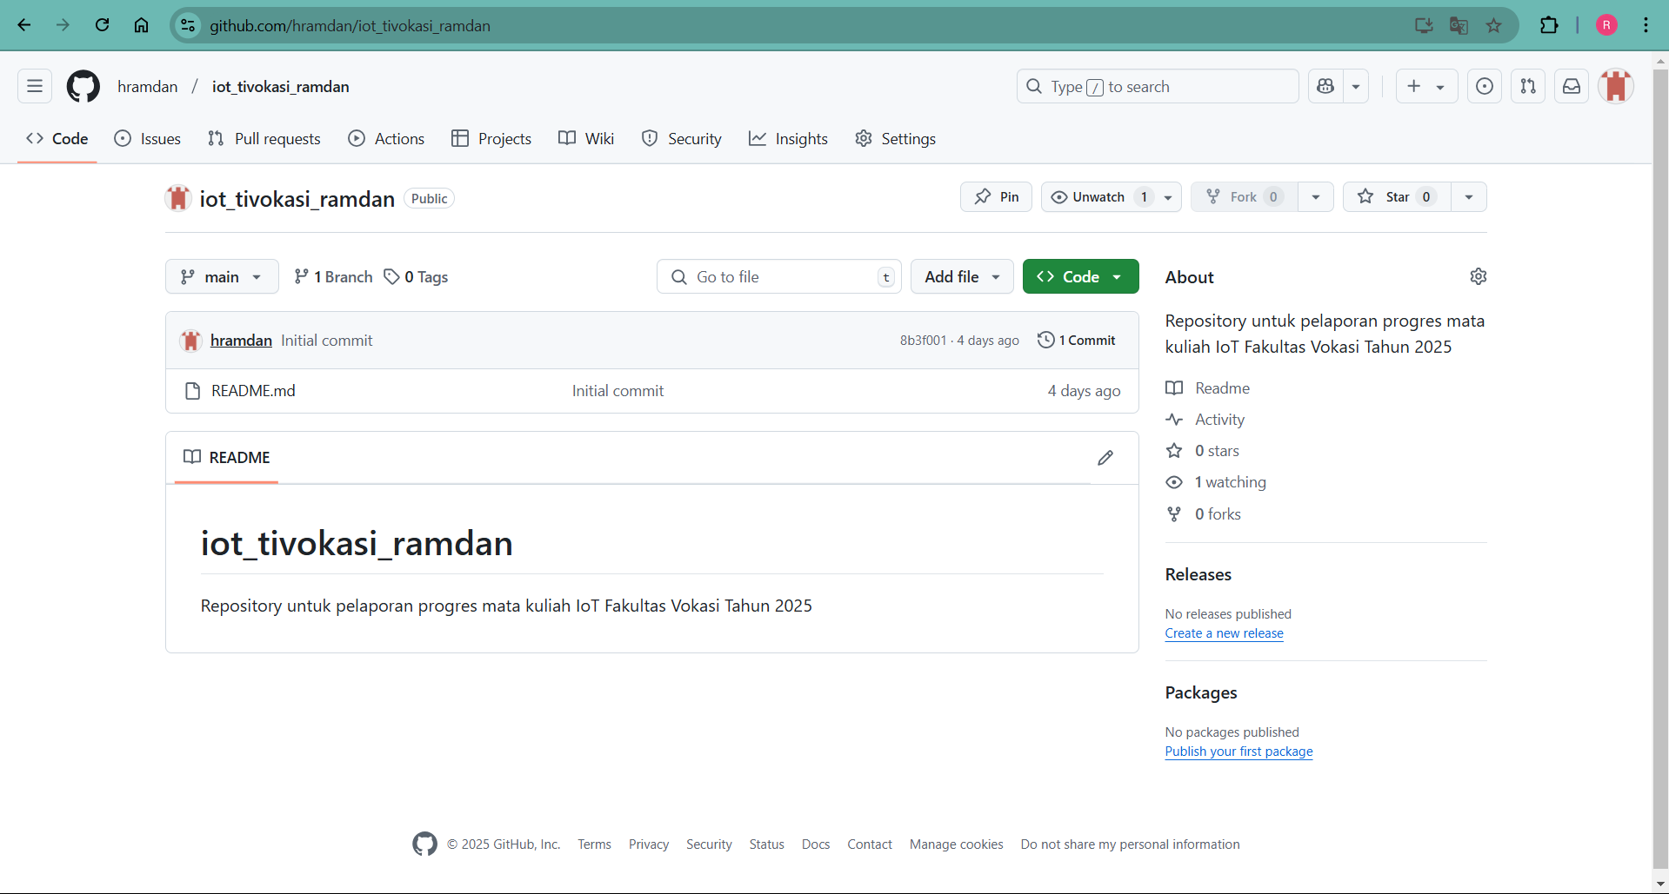

1. **Hasil dan Pembahasan** 
   1. **Hasil Eksperimen**

Hasil dari praktikum adalah pengguna dapat memiliki akun dari Wokwi dan Github, Dengan memiliki akun dari kedua platform atau aplikasi tersebut pengguna dapat menggunakan fitur-fitur yang disediakan oleh kedua platform atau aplikasi tersebut untuk digunakan sesuai kebutuhan dari pengguna.

Hasil dari praktikum pembuatan akun Wokwi dan Github diantaranya :

1. Pembuatan akun Wokwi

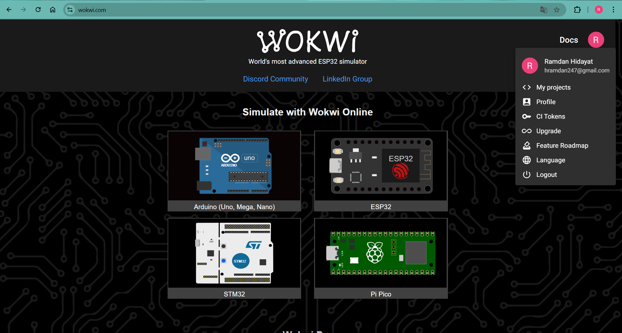

1. Pembuatan akun Github dan pembuatan Repository

